**111年7月18日餐點照片**

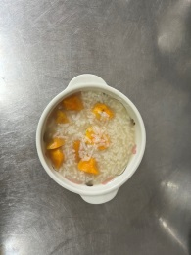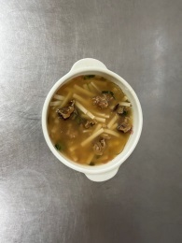

**早餐(香菇蔬菜麵) 下午點心(地瓜粥)**

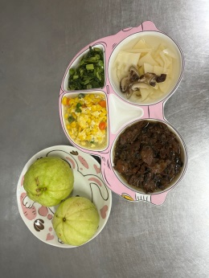

**午餐(梅干控豆輪、玉米滑蛋、炒青菜、薑絲竹筍湯、水果)**